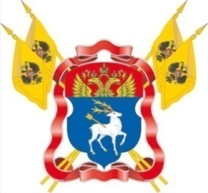
ВОЙСКОВОЕ КАЗАЧЬЕ ОБЩЕСТВО
«ВСЕВЕЛИКОЕ ВОЙСКО ДОНСКОЕ»

ОКРУЖНОЕ КАЗАЧЬЕ ОБЩЕСТВО
ДОНЕЦКИЙ ОКРУГ

ул. Ленина 74, г. Каменск-Шахтинский,
Ростовская область, 347810
Тел/факс: 8(86365) 7-16-33
E-mail: don.okr.vvd@mail.ru
ОКПО 68745332 ОГРН 1026102109967
ИНН 6147017501 КПП 614701001
15.04.2020 г. № 38
На № от
Атаманам
юртовых и городских
казачьих обществ

Господин атаман!

В соответствии с письмом и.о. начальника штаба – заместителя войскового атамана есаула А.С. Силантьева от 15.04.2020 г. № 83-ВД/03, информирую Вас о том, что в целях развития детско-юношеского изобразительного, декоративного и прикладного художественного творчества, а также содействия широкому и всестороннему ознакомлению подрастающего поколения с этнографическими особенностями самобытной культуры и быта казачества, с 6 апреля по 17 июля 2020 года Обществом развития русского исторического просвещения «Двуглавый Орёл» проводится VI Всероссийский конкурс детского и юношеского творчества «Славься, казачество!».
К участию в конкурсе приглашаются дети возрастной категории от 9 до 13 лет и юноши и девушки от 14 до 18 лет.
Для участия в конкурсе необходимо в период с 6 апреля до 17 июля 2020 года подать заявку по прилагаемой форме на электронную почту указанную в приложении.
Прошу вас довести данную информацию до сведения членов казачьих обществ и руководителей общеобразовательных учреждений со статусом «казачье», а также рассмотреть возможность направления проектов представителей казачьей молодёжи для участия в данном конкурсе.
Контактное лицо: ответственный секретарь конкурса Меликян Даниил Сергеевич, электронный адрес - mkkk393@mail.ru, моб.: 8 (918) 504-25-17.

Приложение: положение о проведении конкурса на 5 л. в 1 экз.

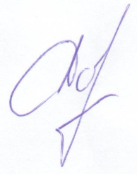
Атаман
казачий полковник А.Н. Сидаков

Гришина Ирина Евгеньевна
8(86365) 7-16-33, 8 989 620-86-34

